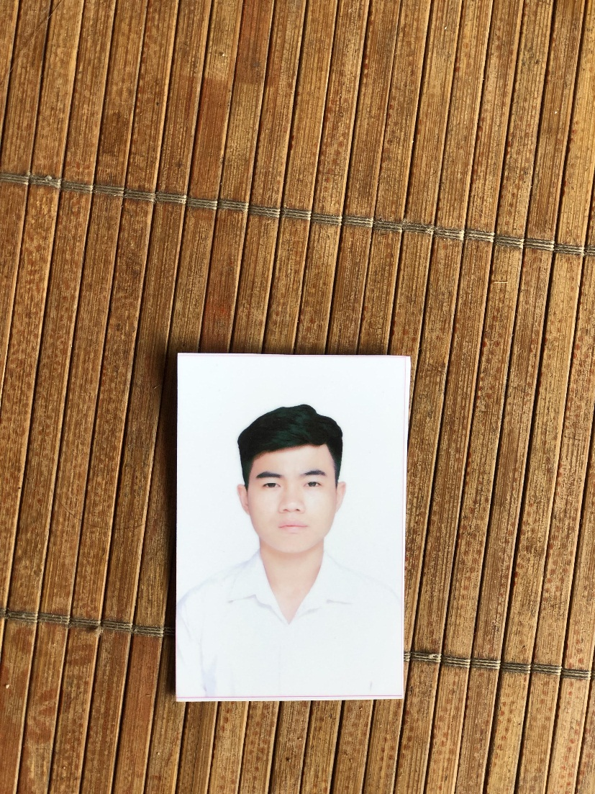 **LÝ LỊCH CÁ NHÂN**

**Họ và tên :** Sầm Quang Thái  
**Ngày sinh :** 16-04-1994.Tuyên Quang **Địa chỉ Liên hệ :** Chiêu Yên-Yên Sơn-Tuyên Quang  
**Điện thoại:**0982118444  
**Email**: samquangthaithai@gmail.com  
**Kinh nghiệm** : 04 năm làm trong nghành Trình dược viên tại *Thái Nguyên*

**QUAN ĐIỂM NGHỀ NGHIỆP:**Làm việc hết mình vì sự phát triển vững bền của Công ty  
**TRÌNH ĐỘ HỌC VẤN:  
+ 09/2012-10/2015  
_Tốt nghiệp:** ***Dược sĩ (Hệ Cao Đẳng)*  
_Tại:** ***Trường Cao đẳng Y tế Thái Nguyên*+ 2015-12/2016  
Tốt nghiệp:** ***Y Sỹ Đa Khoa( Hệ Trung cấp)*Tại:** ***Trường Cao đẳng Y tế Thái Nguyên*  
KINH NGHIỆM LÀM VIỆC  
_10/2015-04/2016** : ***Công ty Cổ phần Siro Hà Nội*  
 Chức vụ** : ***Cộng tác viên*  
 Công việc cụ thể :** • Chăm sóc khách hàng và mở rộng thị trường  
 • Tìm kiếm các nhà cung cấp có giá cạnh tranh nhất. ( Mua với giá thấp nhất và  
bán với giá tốt nhât)  
 • Dự báo sự biến động của giá cả hàng hóa, xu hướng tiêu dùng trên thị trường  
làm cơ sở cho quản lý

**_01/2017-05/2017:*Công ty cổ phần Pymepharco***  
 **Chức vụ : *Cộng tác viên địa bàn Thái Nguyên_1 (Đại Từ,Phú Lương,Định Hóa,Võ  
Nhai,Đồng Hỷ)* Công việc cụ thể :** • Tìm kiếm khách hàng và mở rộng thị trường  
 • Chăm sóc khách hàng

• Dự báo sự biến động của giá cả hàng hóa, xu hướng tiêu dùng trên thị trường  
làm cơ sở cho quản lý  
 **_03/2016-05/2018: *Công ty TNHH Viễn Bằng***

**Chức vụ: *TDV toàn địa bàn Thái Nguyên***

**Công việc cụ thể :**• Chăm sóc khách hàng và mở rộng thị trường  
• Tìm kiếm các nhà cung cấp có giá cạnh tranh nhất. ( Mua với giá thấp nhất và  
bán với giá tốt nhât)  
• Đưa các sản phẩm mới,sản phẩm đang bán uy tín chất lượng của Công ty đến tay người tiêu dùng• Đẩy mạnh thị trường tiêu thụ sp của công

**Lý do nghỉ việc**: Do ốm nằm viện dài ngày lo không duy trì đi tuyến đảm bảo doanh số khoán của công ty,gây ảnh hưởng đến doanh số chung của nhóm.

**_03/04/2019-31/11/2019:Công ty Cổ phần Dược phẩm VSHINE**

**Chức vụ: TDV tuyến: 1/2 tp Thái Nguyên-Phú Bình-Sông Công-Võ Nhai**

**Công việc cụ thể :**• Chăm sóc khách hàng key và mở rộng thị trường để điểm rõ ràng.

•Chăm sóc Phòng khám-Bác sĩ trên tuyến

• Tìm kiếm các nhà cung cấp có giá cạnh tranh nhất. ( Mua với giá thấp nhất và  
bán với giá tốt nhât) báo cáo lại maketing công ty để thay đổi chính sách bán hàng phù hợp theo tháng,theo quý của Công ty cho KH tại tuyến được giao phụ trách  
• Đưa các sản phẩm mới,sản phẩm đang bán uy tín chất lượng của Công ty đến tay người tiêu dùng,• Đẩy mạnh thị trường tiêu thụ sp của công.

**Lý do nghỉ việc:**Chính sách làm việc tại Công ty và đãi ngộ với nhân viên không đúng như khi nói chuyện thỏa thuận ban đầu vào làm việc.

_Em mong muốn tìm được 01 Quý Công ty tốt để gắn bó và phát triển cùng Công ty trong thời gian dài.

**KỸ NĂNG**• Nắm bắt nhanh chóng đối với sự thay đổi về giá cả thị trường thực phẩm  
• Có kỹ năng làm việc theo nhóm  
• Khả năng giao tiếp, đàm phàn và thuyết phục khác hàng tốt.  
• Kỹ năng thuyết trình trước đám đông, hội thải khách hàng.  
• Có kinh nghiệp trong phỏng vấn nhân viên kinh doanh  
• Thành thạo vi tính văn phòng  
**SỞ THÍCH CÁ NHÂN**Đọc sách báo liên quan đến Dược,ôtô,bóng đá,tin tức hàng ngày trong nước và Thế giới.  
Chơi Đá bóng,chơi thể thao vào buổi chiều và Nghe nhạc khi rảnh rỗi.

Tham gia CLB Lân sư rồng Long Nghĩa Đường từ khi đi học cao đẳng đến giờ(vào thời gian rảnh cuối tuần)